寒蝉FCU 制作DIY常见问题
- 数码管乱码。
大概率是杜邦线稳定性太差，接触不良导致。可以换更好的硅胶杜邦线，或者直接焊接。

- 无12位数码管。
可以使用两个8位代替，其中一个去掉四位数码管即可。高度可用排针调整。
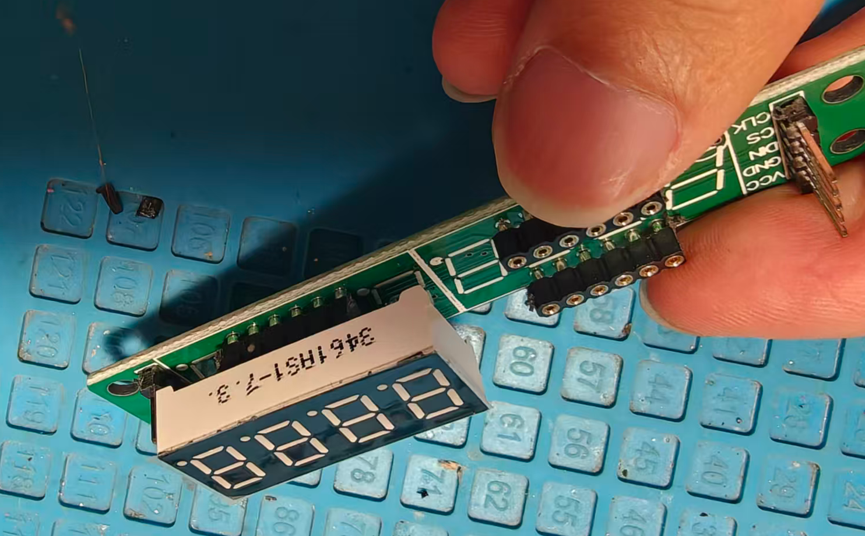

- 如何方便的调整数码管模块的方位针脚。
加热焊盘顶出即可。
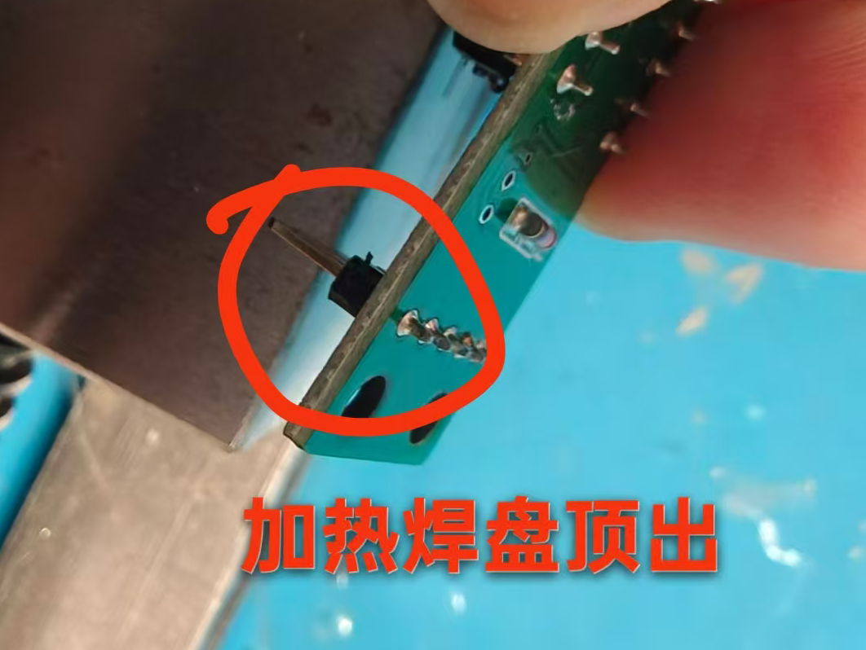

- 如何方便调试FCU功能是否正常。
设置中开启log即可
